Интерактивная поляна

Интерактивная поляна — методика, разработанная на основе элементов природотерапии, предназначения для ознакомления, повторения и закрепления знаний детей с ограниченными возможностями здоровья (далее ОВЗ) о флоре и фауне.
Данная методика позволяет ребенку самостоятельно работать с материалом и элементами изучаемой темы — выбирать, раскрашивать, выстригать изображения и располагать их на плоскости. Как известно, усвоение материала у детей с ОВЗ проходит в разы легче, если ребенок может взять изучаемый материал и воздействовать на него. «Поляна» способствует развитию памяти, так как именно благодаря работе с ней ребенок способен долгое время удерживать в сознании образы изучаемых объектов.
«Интерактивная поляна» подходит для занятий с детьми любого возраста: чем младше ребенок, тем детали должны быть крупнее. Для детей старшего возраста количество элементов можно увеличивать, как и усложнять изучаемую тему.
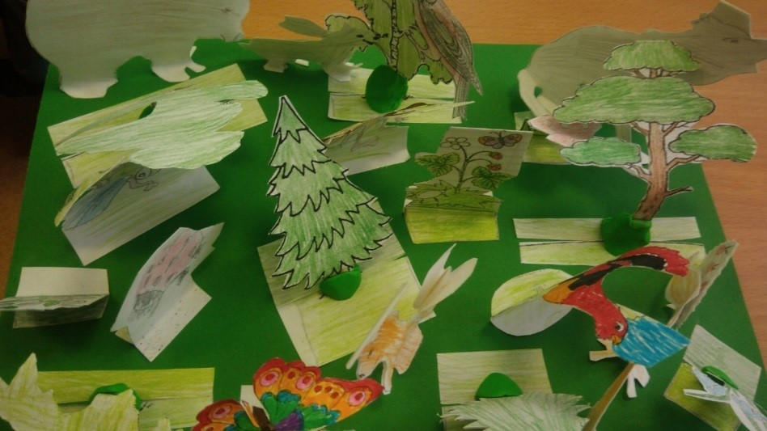

В зависимости от поставленной цели, данную методику можно использовать в различных направлениях
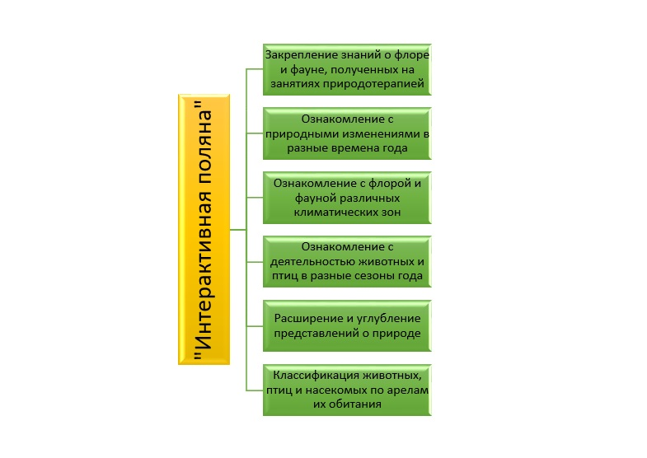
Помимо этого, стоит помнить, что при работе с работы с «поляной» развивается мелкая моторика, графическая деятельность, поисковые функции, а также внимание, память и мышление.
1 этап
Ознакомление ребенка с теоретической частью. Этот этап может проходить на занятиях природотерапией, экскурсии на природу или работу с демонстративным материалом (чтение книг, просмотр слайд-шоу, работа с карточками, просмотр фильмов и т.д.)
Ребенок знакомится с основными понятиями. Важно дать ребенку хорошо рассмотреть реалистичное изображение изучаемого объекта — его цвет, форму и особенности.

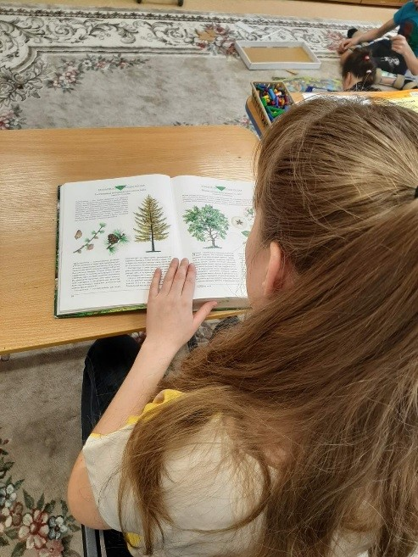

2 этап
Получив теоретическую базу и обсудив полученную информацию, ребенок приступает к практической части.
Из заранее подготовленных раскрасок он выбирает те, изображения на которых соответствуют изучаемой теме.
С помощью карандашей, фломастеров или красок ребенок раскрашивает изображение. Это творческий процесс, однако, дети с ОВЗ могут увлечься и использовать нереалистичные цвета для своих изображений. Необходим контроль и помощь со стороны взрослого.

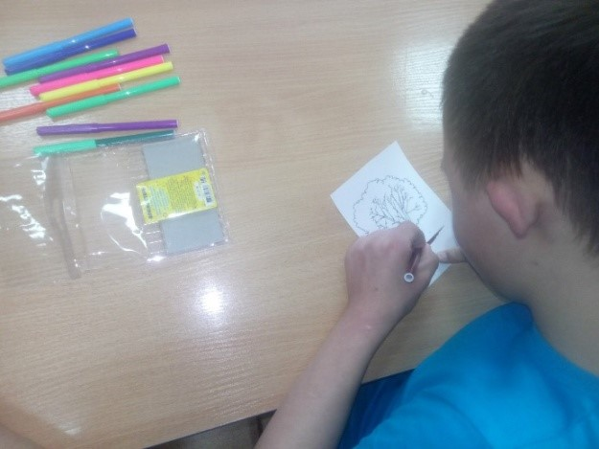
3 этап
После того, как все элементы «поляны» раскрашены — они вырезаются по контуру. Здесь так же необходимо контроль со стороны взрослых с обсуждением правил безопасности при работе с ножницами.

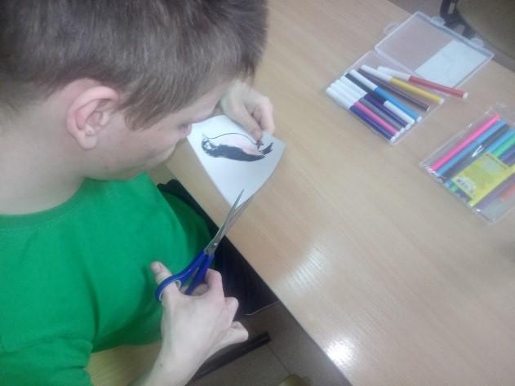
4 этап
Когда все элементы вырезаны, они размещаются ребенком на «поляне» при помощи клея.
После заполнения «поляны» элементами можно приступить к обсуждению и закреплению материала:
Скажи, что находится на твоей поляне?
Покажи всех животных (птиц, насекомых)
Какая это климатическая зона?
Какое время года сейчас на твоей поляне? Почему?
Чем занимаются животные в это время года?
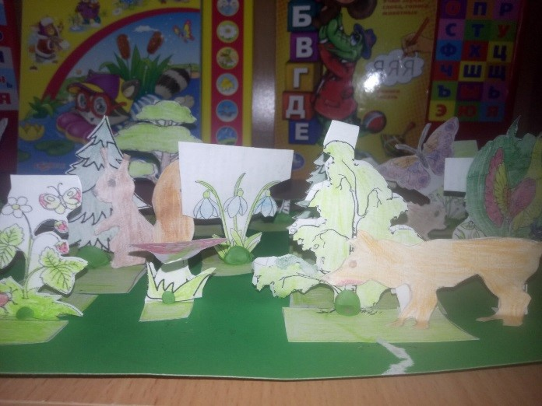

Для детей старшего возраста можно добавить игровые моменты в работу с «поляной».
1) Например, при выборе картинок для интерактивной поляны расположить на столе не только фигуры по изучаемой теме, но и дополнительный материал (например, элементы быта) и попросить ребенка убрать все картинки, которые не относятся к теме;
2) На стадии выбора картинок так же можно расположить на столе изображения животных или растений из другой климатической области и попросить ребенка выбрать только те элементы, которые относятся к изучаемой теме;
3) При раскрашивании картинок предъявите ребенку неверно раскрашенную (например, дерево с фиолетовыми листьями или зайца красного цвета) и спросите правильно ли они раскрашены и какого цвета должны быть на самом деле;
4) После того, как все картинки раскрашены, попросите ребенка классифицировать их по категориям: животные в одну сторону, насекомые в другую, деревья в третью, цветы в четвертую и т.д.;
5) Так же, можно попросить ребенка выстроить изображения по их фактическому («Посмотри на свои картинки и скажи, какая из них самая большая? А какая самая маленькая?») или реалистичному («Скажи, кто на самом деле больше- медведь или Бабочка?») размеру;
6) При размещении картинок на «поляне» можно развивать ориентацию в пространстве задавая точное расположение картинки («Приклей медведя в правый верхний угол, а березу в нижний левый»);
7) После того, как все элементы размещены на поляне, можно расспросить ребенка о высоте элементов («Какое дерево у тебя получилось самым высоким? А какой гриб самый низкий?» и т.д.) и их расположении («Покажи, что находится между березой и елью?» и т.д.);
8) Когда все элементы раскрашены предложите ребенку разложить их по цветам («Положи все картинки, на которых есть зеленый цвет справа, а те, на которых есть желтый цвет- слева», «Положи в одну сторону все картинки, которые раскрашены одним цветом, в другую сторону все картинки, раскрашенные двумя цветами и т.д.»);
9) Если работа проводится в групповой форме можно попросить детей обменяться раскрашенными картинками и определить цветовое соответствие («Положи на каждую картинку те фломастеры, которыми эта картинка была раскрашена»);
10) Расспросите ребенка о свойствах каждого элемента («Ель хвойное или лиственное дерево? Покажи какие грибы съедобные, а какие ядовитые? Покажи кто из животных хищник, а кто травоядный?» и т.д.)

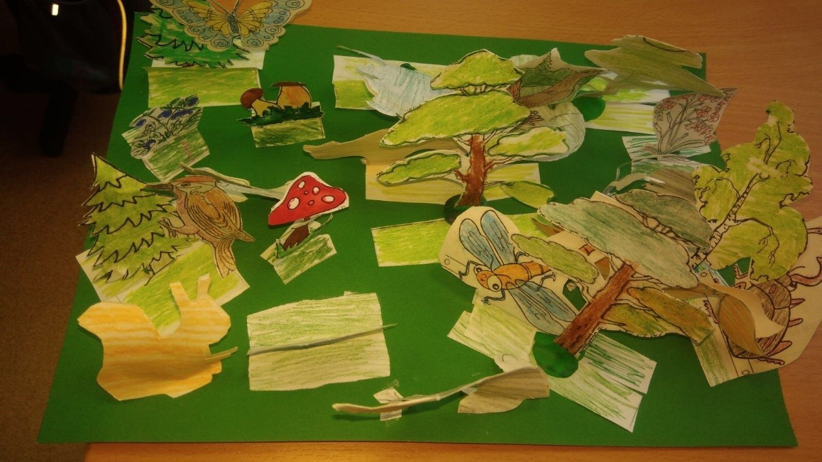

Интерактивная поляна дает волю воображению, фантазии, развивает мелкую моторику, усидчивость и обогащает ребенка новыми знаниями.

